1）执行了读写操作以后，可以 看到0xf0200000附近的地址确实写入了数据，如图所示
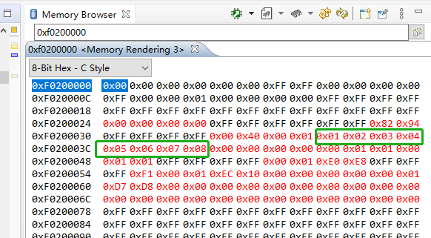
绿色框内为写入的数据，
2）执行了restart指令后，
Memory browser中的数据没有变化
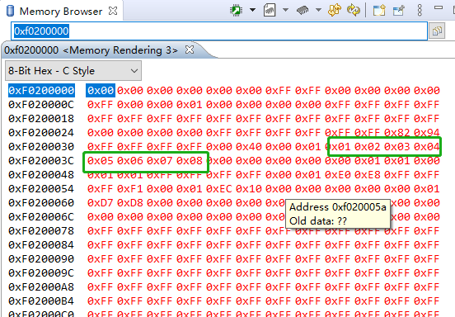
3）执行stop，然后再执行debug，memory browser中的数据就全变成FF了
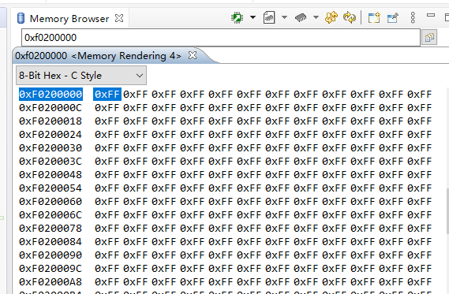

我很确定没有执行 TI_Fee_Format指令，全局搜索该函数，只有两处，均不是函数调用
